Міністерство освіти і науки України

НАЦІОНАЛЬНИЙ ТЕХНІЧНИЙ УНІВЕРСИТЕТ
«ХАРКІВСЬКИЙ ПОЛІТЕХНІЧНИЙ ІНСТИТУТ»

Кафедра комп’ютерного моделювання процесів і систем

ЗВІТ
з лабораторних робіт з курсу
«Алгоритми та моделі збору, аналізу та візуалізації даних»

Виконав: студент групи ІКМ-М222а Жиденко І.В.
(група )(підпис) (прізвище та ініціали)

Перевірила: Рикова В.О.
(посада, вчена ступінь)(підпис) (прізвище та ініціали)

Звіт з лабораторної роботи №1

Завдання №1
Побудувати графіки функцій
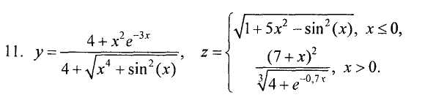

Методи в яких наведено функції виглядають наступним чином:

def func_z(x):
y = np.zeros_like(x)
mask = x <= 0
y[mask] = (1 + 5 * x[mask] ** 2 - np.sin(x[mask]) ** 2) ** (1 / 2)
y[~mask] = (7+x[~mask]) ** 2 / (4 + np.exp(-0.7 * x[~mask])) ** (1 / 3)
return y

def func_y(x):
return (4 + x ** 2 * np.exp(-3 * x)) / (4 + np.sqrt(x**4 + np.sin(x) ** 2))

При значенні x = 0, 1, 0.4, графіки мають наступний вигляд:
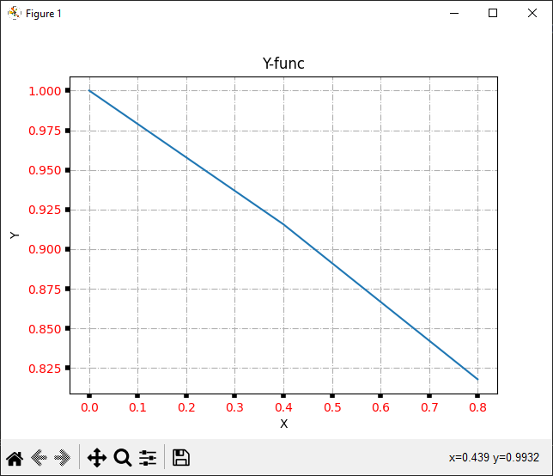

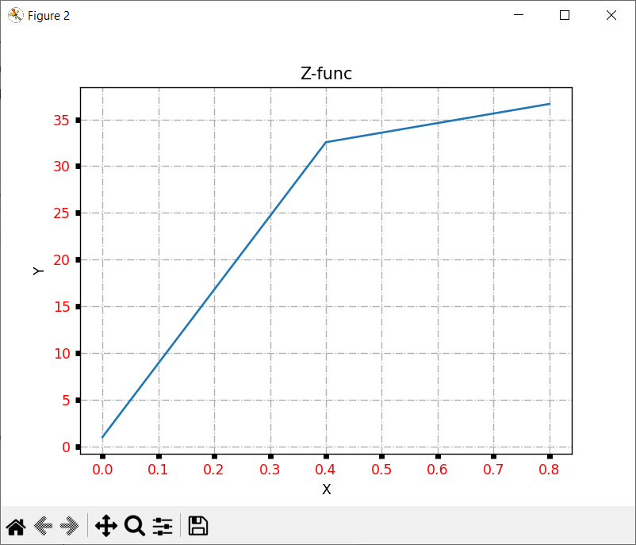

Завдання №2
Побудувати поверхні
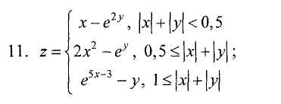

Метод в якому наведено функції виглядають наступним чином:

def calc_u(X, Y):
Z = np.zeros_like(X)

mask1 = (np.abs(X) + np.abs(Y)) < 0.5
Z[mask1] = X[mask1] - np.exp(2 * Y[mask1])

mask2 = (np.abs(X) + np.abs(Y)) >= 0.5
Z[mask2] = 2 * X[mask2] ** 2 - np.exp(Y[mask2])

mask3 = (np.abs(X) + np.abs(Y)) >= 1
Z[mask3] = np.exp(5 * X[mask3] - 3) - Y[mask3]

return Z
При значенні x = -4, 4, 0.3, y = -4, 4, 0.3 графік має наступний вигляд:
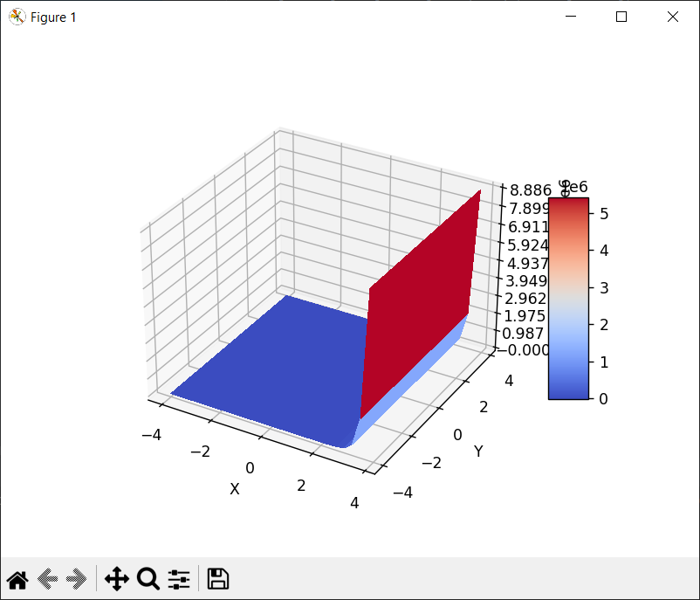

Завдання №3
Побудувати графіки у полярних координатах
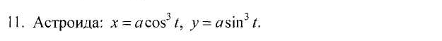
Формула має наступний вигляд:

alfa = 1.0
theta = np.linspace(0, 2*np.pi, 1000)
x = alfa * np.cos(theta) ** 3
y = alfa * np.sin(theta) ** 3

Графік має наступний вигляд:
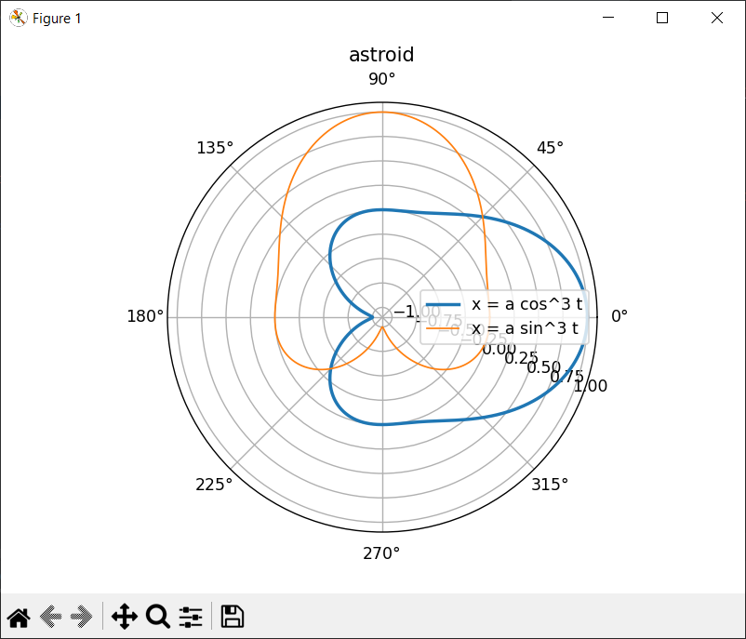

Завдання №4
Побудувати поверхні 2-го порядку. a, b, c – константи
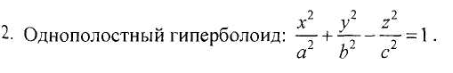
Код виглядає наступним чином:

# Визначення параметрів a, b та c - які константи
a = 1
b = 2
c = 3

# Створення масивів x, y та z
x = np.linspace(-a, a, 100)
y = np.linspace(-b, b, 100)
x, y = np.meshgrid(x, y)
z = c * np.sqrt((x**2/a**2) + (y**2/b**2) - 1)

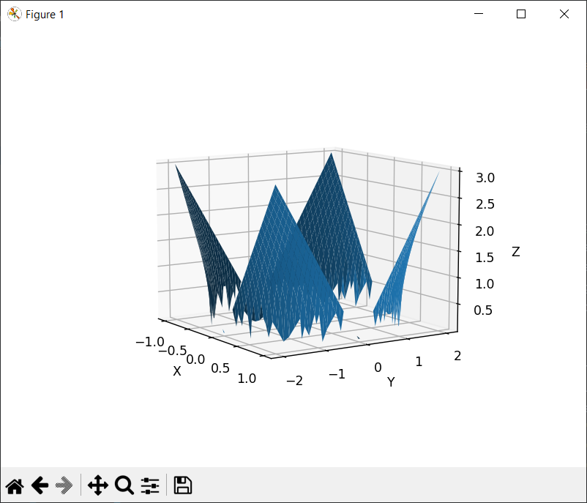

Завдання № 5

За даними з таблиць побудувати 2d та 3d стовпчикові діаграми

Графік в 2d має наступний вигляд:
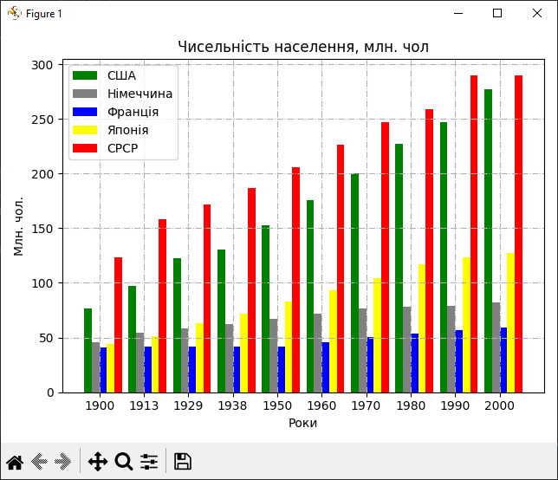

Графік в 3d має наступний вигляд:
